Месячник Гражданской обороны в МБОУ ООШ с.Ульяновка
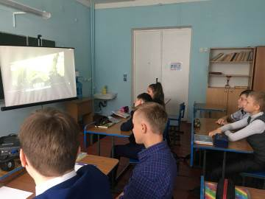
В соответствии с планом основных мероприятий муниципального образования в области гражданской обороны, предупреждения и ликвидации чрезвычайных ситуаций, обеспечения пожарной безопасности и безопасности людей со 2 октября 2020 года в МБОУ ООШ с. Ульяновка начался месячник Гражданской обороны. Для проведения месячника был составлен план мероприятий, который включил в себя работу со всеми учащимися школы.

Основные цели и задачи работы школы в рамках месячника ГО и ЧС:
- знакомство с историей образования и развития Гражданской обороны Российской Федерации, ее особенностями в современных условиях;
- отработка действий обучающихся, работников школы и родителей по сигналу оповещения «Внимание всем!», при возникновении угрозы террористических актов;
- проведение комплекса разъяснительных и профилактических мероприятий по обеспечению пожарной безопасности в жилом секторе в связи с началом отопительного сезона;
- освещение мероприятий месячника ГО на школьном сайте;
В рамках месячника запланированы как теоретические, так и практические занятия.
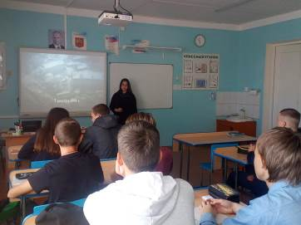
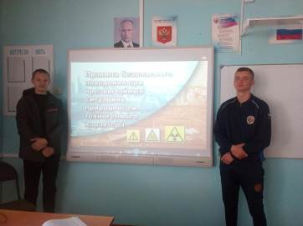
Первые теоретические уроки ОБЖ по ГО, прошли в 8 и 9 классах школы. Они были посвящены истории создания и развития ГО в России. Решающим условием безопасности детей является формирование у них с детства навыков личной безопасности. Ребенок может попасть в различные опасные жизненные ситуации и, чтобы помочь себе, он должен усвоить элементарные знания о том, как вести себя в каждом конкретном случае. Эти знания закладываются через систематическую работу в данном направлении, формирование основ личной безопасности, ценностей здорового образа жизни.

